Piecza zastępcza i placówki wsparcia dziennego w województwie małopolskim w 2024 r.
Na koniec 2024 r. rodzinną pieczę zastępczą sprawowało 2018 rodzin zastępczych oraz 29 rodzinnych domów dziecka. Jednocześnie działało 96 placówek instytucjonalnej pieczy zastępczej, które posiadały 1101 miejsc oraz 324 placówki wsparcia dziennego, które posiadały 8994 miejsca.
1,6%
Wzrost liczby dzieci w instytucjonalnej pieczy zastępczej w porównaniu z 2023 r.

Rodzinna piecza zastępcza
W rodzinnej pieczy zastępczej przebywało 3160 dzieci
Według stanu w dniu 31 grudnia 2024 r. w województwie małopolskim pieczę zastępczą sprawowało 2018 rodzin zastępczych i 29 rodzinnych domów dziecka. Łącznie opieką objęto 3160 dzieci. Funkcję rodzinnej pieczy zastępczej pełniło 1111 małżeństw i 936 osób samotnych.
Tablica 1. Rodzinna piecza zastępcza według formy
Stan w dniu 31 grudnia
Wyszczególnienie |  | Ogółem | W tym  na wsi | Dzieci w rodzinach
 |  | Ogółem | W tym  na wsi | ogółem | z liczby ogółem
 |  |  |  |  | dziewczęta | niepełno-sprawne
Rodzinna piecza  zastępcza | 2023 | 2053 | 964 | 3151 | 1553 | 336
Rodzinna piecza  zastępcza | 2024 | 2047 | 918 | 3160 | 1570 | 356
Rodziny zastępcze |  | 2018 | 901 | 2958 | 1473 | 326
spokrewnione z dzieckiem |  | 1236 | 498 | 1641 | 803 | 126
niezawodowe |  | 591 | 300 | 805 | 414 | 89
zawodowe |  | 107 | 72 | 343 | 182 | 58
zawodowe specjalistyczne |  | 28 | 9 | 48 | 19 | 36
zawodowe pełniące funkcję pogotowia rodzinnego |  | 56 | 22 | 121 | 55 | 17
Rodzinne domy dziecka |  | 29 | 17 | 202 | 97 | 30
Rodziny zastępcze funkcjonujące na terenie województwa małopolskiego stanowiły 5,5% ogólnej liczby rodzin zastępczych w Polsce, a rodzinne domy dziecka w województwie stanowiły 3,2% wszystkich rodzinnych domów dziecka w Polsce.
W porównaniu z 2023 r. wzrosła liczba rodzinnych domów dziecka o 20,8%, a także przebywających w nich dzieci o 21,0%. Mniej było rodzin zastępczych (o 0,5%), a także dzieci w rodzinach zastępczych (o 0,9%).
Funkcję rodzinnej pieczy zastępczej pełniły w większości (60,4%) osoby spokrewnione z dziećmi
Funkcję rodzinnej pieczy zastępczej pełniły w większości (60,4%) osoby spokrewnione z dziećmi. Rodziny niezawodowe stanowiły 28,9%, a pozostałe formy rodzinnej pieczy zastępczej 10,7%. Ponad połowa (52,0%) osób prowadzących rodziny zastępcze była w wieku 51–70 lat.
Najwięcej dzieci przebywających w rodzinnej pieczy zastępczej mieszkało w Krakowie, a najmniej w powiecie dąbrowskim. Wskaźnik liczby dzieci w rodzinnej pieczy zastępczej na tysiąc ludności w wieku do 18 roku życia w województwie małopolskim wyniósł 3,9 i był niższy od wskaźnika dla Polski (7,4). Najwyższy wskaźnik odnotowano w powiecie chrzanowskim (9,0), a najniższy w powiecie myślenickim (1,2).

Mapa 1. Dzieci do 18 roku życia przebywające w rodzinnej pieczy zastępczej na 1000 dzieci w tym samym wieku w 2024 r.
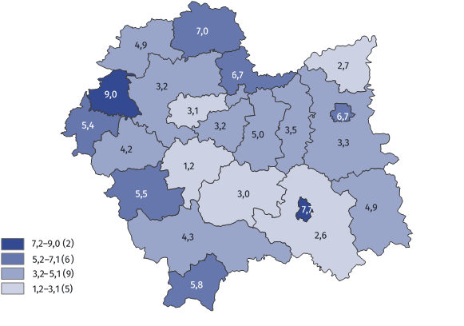
Stan w dniu 31 grudnia
Najwięcej dzieci przebywających w rodzinnej pieczy zastępczej było w wieku 7–13 lat (1035 osób), natomiast najmniej było niemowląt (51 osób). 592 osoby były pełnoletnie. W rodzinnej pieczy zastępczej przebywało 1590 chłopców i 1570 dziewczynek. 356 dzieci posiadało orzeczenie o niepełnosprawności lub stopniu niepełnosprawności. W rodzinnej pieczy zastępczej było 188 sierot, a 94,1% dzieci posiadało przynajmniej jednego rodzica.
Wykres 1. Dzieci w rodzinnej pieczy zastępczej według grup wieku w 2024 r.
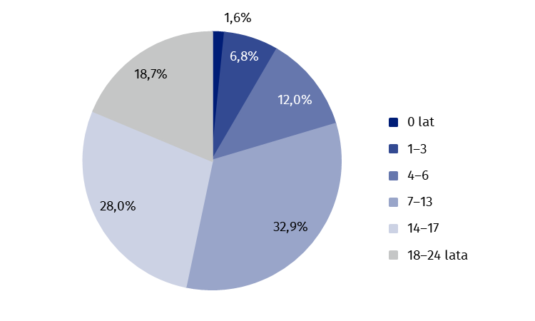
Stan w dniu 31 grudnia
W ciągu roku rodzinną pieczę zastępczą opuściło 544 dzieci w wieku do 18 roku życia. Najwięcej dzieci zostało umieszczonych w innej rodzinie zastępczej lub rodzinnym domu dziecka (172). Do rodziny naturalnej powróciło 164 wychowanków, a do adopcji trafiło 103 dzieci. Z powodu przeniesienia do instytucjonalnej pieczy zastępczej, rodzinną pieczę zastępczą opuściło 57 dzieci, a z powodu umieszczenia w domu pomocy społecznej – troje dzieci. Wśród 195 pełnoletnich wychowanków, którzy w ciągu 2024 r. opuścili rodzinną pieczę zastępczą, 120 założyło własne gospodarstwo domowe, 8 powróciło do rodziny naturalnej lub krewnych, a 57 nie usamodzielniło się.

Instytucjonalna piecza zastępcza
W instytucjonalnej pieczy zastępczej przebywało 1117 wychowanków
Na koniec 2024 r. w województwie działało 96 placówek instytucjonalnej pieczy zastępczej. Łącznie posiadały 1101 miejsc i miały pod opieką 1117 wychowanków. Stanowiły 7,2% wszystkich placówek tego typu w Polsce.
Tablica 2. Placówki instytucjonalnej pieczy zastępczej według typu placówki
Stan w dniu 31 grudnia
Wyszczególnienie |  | Placówki | Miejsca | Wychowankowie
Placówki instytucjonalnej  pieczy zastępczej | 2023 | 97 | 1109 | 1099
Placówki instytucjonalnej  pieczy zastępczej | 2024 | 96 | 1101 | 1117
Socjalizacyjne |  | 49 | 605 | 621
Interwencyjne |  | 5 | 70 | 71
Specjalistyczno-terapeutyczne |  | 17 | 193 | 196
Rodzinne |  | 19 | 149 | 148
Łączące zadania placówekª |  | 6 | 84 | 81
a Placówki opiekuńczo-wychowawcze łączące zadania placówek typu socjalizacyjnego, interwencyjnego oraz specjalistyczno-terapeutycznego.
W porównaniu z 2023 r. liczba placówek instytucjonalnej pieczy zastępczej w województwie małopolskim zmniejszyła się o 1,0%, miejsc o 0,7%, a liczba dzieci zwiększyła się o 1,6%.
Najwięcej placówek (32) było zlokalizowanych na terenie Krakowa. W powiecie oświęcimskim działało osiem placówek, a w powiecie krakowskim sześć. W pozostałych powiatach liczba placówek wynosiła od jednej do pięciu. Na terenie powiatu proszowickiego nie działała żadna placówka instytucjonalnej pieczy zastępczej.
Prawie 48% budynków instytucjonalnej pieczy zastępczej było dostosowanych do potrzeb osób niepełnosprawnych. Najwięcej placówek (22,9%) miało pochylnie, podjazdy i platformy ułatwiające wejście do budynku. W łazienki przystosowane dla osób niepełnosprawnych było wyposażonych 14,6% placówek. 52% placówek nie posiadało żadnych udogodnień służących osobom niepełnosprawnym.
Ponad połową miejsc w placówkach instytucjonalnej pieczy zastępczej (55,0%) dysponowały placówki socjalizacyjne
Ponad połową miejsc w placówkach instytucjonalnej pieczy zastępczej dysponowały placówki socjalizacyjne (55,0%). Znacznie mniej miejsc posiadały placówki specjalistyczno-terapeutyczne (17,5%), rodzinne (13,5%), łączące zadania (7,6%) i interwencyjne (6,4% wszystkich miejsc w placówkach).
Wśród wychowanków placówek opiekuńczo-wychowawczych najwięcej było osób w wieku 14–17 lat (599 osób). Dużą zbiorowość tworzyły dzieci w wieku 10–13 lat (279 osób). Najmniej liczna była grupa dzieci w wieku poniżej roku (5). W placówkach przebywało również 82 pełnoletnich, uczących się wychowanków.

Wykres 2. Wychowankowie w instytucjonalnej pieczy zastępczej według grup wieku w 2024 r.
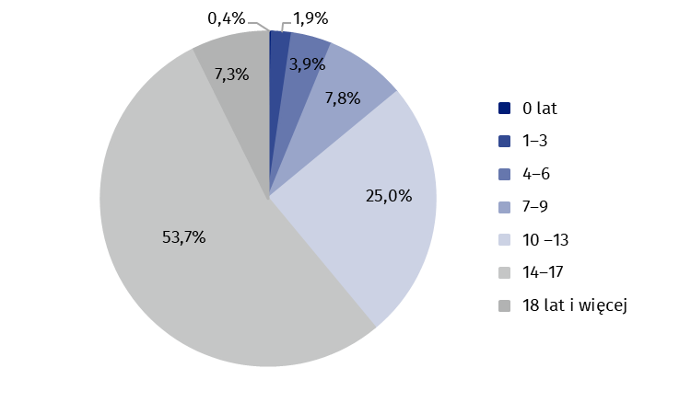
Stan w dniu 31 grudnia
Spośród wszystkich wychowanków 11,6% stanowiły półsieroty, a 1,5% sieroty. W placówkach pieczy instytucjonalnej przebywało 131 dzieci chorujących przewlekle, 113 posiadających orzeczenie o niepełnosprawności, 56 cudzoziemców oraz dwie małoletnie matki.
Najwięcej dzieci umieszczonych w pieczy instytucjonalnej mieszkało w Krakowie, a najmniej w powiecie suskim. Wskaźnik liczby dzieci przebywających w instytucjonalnej pieczy zastępczej na tysiąc ludności do 18 roku życia dla województwa małopolskiego wyniósł 1,6 i był niższy od wskaźnika dla Polski (2,4). Najniższy wskaźnik odnotowano w powiatach myślenickim i suskim (po 0,5), a najwyższy w powiecie miechowskim (4,3).
Mapa 2. Wychowankowie do 18 roku życia w placówkach instytucjonalnej pieczy zastępczej na 1000 dzieci w tym samym wieku w 2024 r.
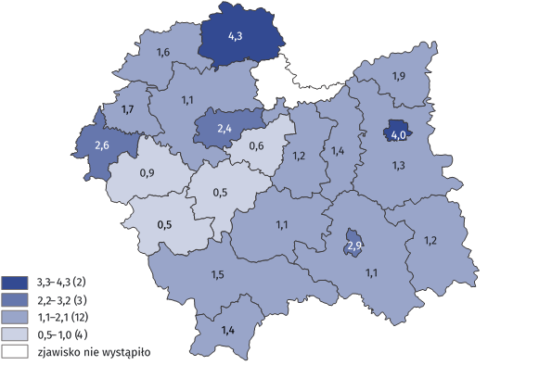
Stan w dniu 31 grudnia
Na stałe do rodziny naturalnej powróciło 36,6% wychowanków do 18 roku życia, którzy opuścili placówki instytucjonalnej pieczy zastępczej
W 2024 r. placówki instytucjonalnej pieczy zastępczej opuściło z różnych powodów 418 wychowanków do 18 roku życia. Największa grupa (40,9%) to podopieczni, którzy zostali umieszczeni w innej formie instytucjonalnej pieczy zastępczej. Na stałe do rodziny naturalnej powróciło 36,6% wychowanków. Wśród 129 wychowanków powyżej 18 roku życia, którzy w ciągu omawianego roku opuścili placówki instytucjonalnej pieczy zastępczej, 48,1% powróciło do rodziny naturalnej, a 45,0% założyło własne gospodarstwo domowe.

Placówki wsparcia dziennego
Na koniec 2024 r. opiekę dzienną w województwie małopolskim zapewniały 324 placówki wsparcia dziennego, tj. 11,1% wszystkich tego typu placówek w Polsce.
Tablica 3. Placówki wsparcia dziennego według typu placówki
Stan w dniu 31 grudnia
Wyszczególnienie |  | Placówki | Miejsca | Korzystający
Placówki wsparcia dziennego | 2023 | 353 | 9447 | 8220
Placówki wsparcia dziennego | 2024 | 324 | 8994 | 8523
Opiekuńcze |  | 155 | 4262 | 4269
Specjalistyczne |  | 33 | 1881 | 1960
Pracy podwórkowej |  | 94 | 1601 | 1104
W połączonych formach |  | 42 | 1250 | 1190
W porównaniu z rokiem poprzednim liczba placówek wsparcia dziennego zmniejszyła się o 8,2%, a liczba miejsc w tych placówkach o 4,8%. Liczba dzieci korzystających zwiększyła się o 3,7%.
Blisko połowę wszystkich placówek wsparcia dziennego stanowiły placówki opiekuńcze. Zdecydowanie mniej było placówek pracy podwórkowej, działających w połączonych formach oraz placówek specjalistycznych.
67,0% wszystkich placówek wsparcia dziennego pracowało pięć dni w tygodniu
Liczba dni pracy placówek wsparcia dziennego w ciągu tygodnia wynosiła od jednego do sześciu dni. Najwięcej, 67,0% wszystkich placówek pracowało pięć dni w tygodniu, 25,0% placówki pracujące jeden dzień w tygodniu, 3,1% dwa dni, 1,9% sześć dni, 1,9% trzy dni, a 1,2% zapewniało opiekę cztery dni w tygodniu.
W każdym powiecie działały przynajmniej trzy placówki, które świadczyły opiekę dzienną i zapewniały wsparcie w różnych formach np. pomoc w nauce, posiłek, organizację czasu wolnego, zajęć socjoterapeutycznych czy indywidualnych programów korekcyjnych. Najwięcej (43) placówek było zlokalizowanych w Krakowie.
Na koniec 2024 r. placówki opiekuńcze dysponowały prawie połową wszystkich miejsc w placówkach wsparcia dziennego. Pozostałe miejsca posiadały placówki specjalistyczne (20,9%), pracy podwórkowej (17,8%) oraz placówki w połączonych formach (13,9% placówek ogółem).
Najwięcej miejsc (4744) zapewniały placówki, których organem prowadzącym było stowarzyszenie, a najmniej (35) placówki, których organem prowadzącym była osoba prawna.
W ciągu 2024 r. w placówkach wsparcia dziennego przebywało 14230 dzieci, a w ostatnim dniu tego roku 8523 dzieci. W placówkach wsparcia dziennego objęto opieką 325 osób niepełnosprawnych, z tego 106 osób w placówkach w połączonych formach.

Mapa 3. Korzystający z placówek wsparcia dziennego na 1000 dzieci do 18 roku życia w 2024 r.
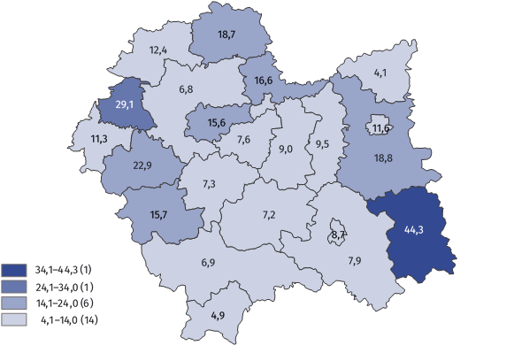
Stan w dniu 31 grudnia
Wskaźnik liczby dzieci korzystających z placówek wsparcia dziennego w przeliczeniu na tysiąc dzieci do 18 roku życia wyniósł w województwie małopolskim 13,1 i był wyższy od wskaźnika dla Polski, który wyniósł 9,5. Najwyższą wartością wskaźnika charakteryzował się powiat gorlicki (44,3), a najniższą powiat dąbrowski (4,1).
W przypadku cytowania danych Głównego Urzędu Statystycznego prosimy o zamieszczenie informacji: „Źródło danych GUS”, a w przypadku publikowania obliczeń dokonanych na danych opublikowanych przez GUS prosimy o zamieszczenie informacji: „Opracowanie własne na podstawie danych GUS”.

Opracowanie merytoryczne:  Urząd Statystyczny w Krakowie  Dyrektor Agnieszka Szlubowska  Tel: 12 420 40 50 | Rozpowszechnianie:  Informatorium statystyczne  Tel: 12 361 01 51
Współpraca z mediami:  Małopolski Ośrodek Badań Regionalnych  Renata Ptak  Tel: 12 361 01 51  e-mail: r.ptak@stat.gov.pl |   krakow.stat.gov.pl

@Krakow_STAT

@uskrk
Powiązane opracowania
Pomoc społeczna i opieka nad dzieckiem i rodziną w 2023 roku
Temat dostępny w bazach danych
Baza BDL – temat ochrona zdrowia, opieka społeczna i świadczenia na rzecz rodziny
Ważniejsze pojęcia dostępne w słowniku
Interwencyjny ośrodek preadopcyjny
Koordynator rodzinnej pieczy zastępczej
Organizator rodzinnej pieczy zastępczej
Piecza zastępcza
Placówka łącząca zadania placówek
Placówka opiekuńczo-wychowawcza
Placówka typu interwencyjnego
Placówka typu rodzinnego
Placówka typu socjalizacyjnego
Placówka typu specjalistyczno-terapeutycznego
Powiatowe Centrum Pomocy Rodzinie
Regionalna placówka opiekuńczo-terapeutyczna

